Тарату көне: 2022 елның 20 апреле

Татарстанның якынча 19 мең гражданы үзенең булачак пенсиясе турында хәбәрнамә алды
2022 елдан Пенсия фонды гражданнарга картлык буенча иминият пенсияләре һәм пенсия тупланмаларына хокуклары турында актив мәгълүмат бирә. Хәбәрнамәләр 45 яшьтән өлкәнрәк ир-атларга һәм 40 яшьтән узган хатын-кызларга дәүләт хезмәтләре порталында шәхси кабинетка җибәрелә, алга таба мәгълүмат өч елга бер тапкыр киләчәк.
Бүгенге көнгә формалаштырылган пенсия һәм пенсия тупланмалары күләме турында мәгълүматны якынча 19 мең кеше алды. Мәгълүмат хатын-кызларга – 40, ир-атларга 45 яшь тулган көндә җибәрелә.
Россия Пенсия фонды юллаган мәгълүмат хатында гражданнар картлык буенча хезмәт пенсиясенә хокук алу шартлары белән таныша, пенсиягә чыккан чытагын күпме стаж тупларга кирәклеген, шулай ук пенсиянең фаразланган күләмен күрә ала.
"Проактив мәгълүмат бирү гражданнарга үзләренең пенсия хокукларын алдан ук бәяләргә һәм кирәк вакытта аларны арттыру буенча адымнар ясарга, стаж чорларын һәм пенсия коэффициентлар ыкүләмен ачыкларга, шулай ук Пенсия фондында формалашаторган пенсия тупланмалары күләмен белергә мөмкинле кбирә", - дип билгеләп үтте Татарстанның Пенсия фонды башлыгы Эдуард Вафин.

Россия Пенсия фондының сайтындагы гражданинның шәхси кабинеты аша дәүләт хезмәтләреннән, Пенсия фонды сервисларыннан файдаланыгыз!
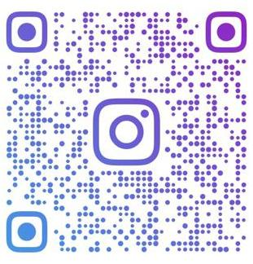
Россия Пенсия Фондының Татарстан Республикасыбуенчабүлекчәсенең контакт – үзәге 8 800 600 0 357
Интернет-ресурслар pfr.gov.ru, sprrt.ru
www.vk.com/pfr_rt,

www.facebook.com/PFRTATARSTAN


www.twitter.com/PFR_TATARSTAN

www.ok.ru/group/pfrtatarstan
https://t.me/PFRTATARbot
8-960-088-30-74
https://www.instagram.com/pension_fond_rt/

